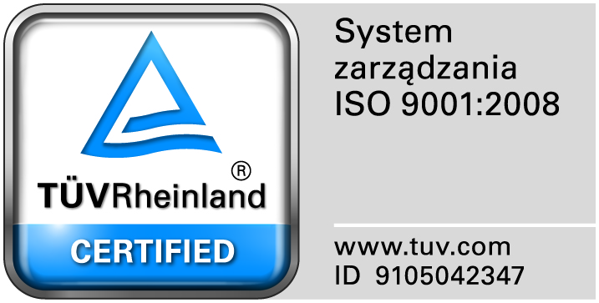
Zamojski Szpital Niepubliczny Sp. z o.o.

22-400 Zamość. ul. Peowiaków 1
www.szpital.com.pl e-mail: zamosc@szpital.com.pl
tel. 84 677-50-00, fax 84 638-51-45

Zamość 2015-04-13

Do zainteresowanych Wykonawców

Dot: Przetargu nieograniczonego nr 7/PN/15 Dostawa zestawów do uzyskania mieszaniny trombocytarnej do Apteki Szpitalnej

WYJAŚNIENIA ZWIĄZANE Z TREŚCIĄ SIWZ

Działając zgodnie z art. 38 ust. 2 ustawy Prawo zamówień publicznych (tekst jednolity: Dz. U. z 2013 r. poz. 907, 984, 1047 i 1473 oraz z 2014r. poz. 423,768,811,915,1146 i 1232), w związku z pytaniami dotyczącymi treści Specyfikacji Istotnych Warunków Zamówienia – Zamawiający przesyła treść pytań nadesłanych do w/w postępowania wraz z odpowiedziami.

Pytanie 1.
Czy Zamawiający celem otrzymania najkorzystniejszej oferty zgodzi się na wydzielenie z pakietu pierwszego pozycji nr 2 i utworzenie dwóch niezależnych pakietów.
Odpowiedź: Zgodnie z SIWZ.

Pytanie 2 - dotyczy pozycji 1:
Czy Zamawiający, celem otrzymania najkorzystniejszej oferty, dopuści: Sterylny jednorazowy zestaw umożliwiający przygotowanie 2-3 ml koncentratu leukocytarno-bogatopłytkowego (PRP) z 27 ml krwi obwodowej przy stężeniu 4-6 razy wartość bazowa, ale nie mniej niż 1mln płytek w mikrolitrze. Istnieje również możliwość indywidualnego dobrania objętości przetwarzanej krwi w przedziale od 15 ml do 30 ml, w rezultacie czego uzyskujemy od 0.2 ml do 3 ml PRP - zawiesiny o wysokiej koncentracji płytek krwi oraz czynników wzrostu takich jak: PDGF-AB, TGF-BI, VEGF, EGF.
Element konstrukcji wewnętrznej tuby separującej w postaci tulei umożliwiającego kumulowanie płytek w celu ich precyzyjnej aspiracji po przeprowadzeniu frakcjonowania. Gwintowana podstawa separatora umożliwiająca podnoszenie frakcji erytrocytów z zachowaniem szczelności zamkniętego systemu. Separator wyposażony jest w specjalną przegrodę, trwale oddzielającą warstwę erytrocytów z płytkami krwi od osocza oraz bagnet z gwintem blokującym regulującym ujście erytrocytów.
Czas uzyskiwania osocza bogato płytkowego nie dłuższy niż 5 min.
Zestaw zawiera minimum 2 ml roztworu jonów wapniowych w celu aktywacji kaskady krzepnięcia oraz antykoagulant oraz wszelkie elementy umożliwiające pobranie krwi i jej preparatykę
w zamkniętym obwodzie, co gwarantuje pełne bezpieczeństwo sterylności.
Oferent zobowiązuje się do bezpłatnego użyczenia wirówki niezbędnej do produkcji osocza
na czas trwania umowy oraz przeszkolenia personelu medycznego pod kątem przygotowania PRP.
Odpowiedź: Zamawiający dopuszcza.

Pytanie 3. dotyczy pozycji 2
Czy Zamawiający, celem otrzymania najkorzystniejszej oferty, dopuści: Jednorazowy, próżniowy system,służący do uzyskiwania od 4 do 5,5 ml roztworu składającego się ze skoncentrowanej zawiesiny trombocytarnej oraz mg roztworu biopolimeru likozaminoglikanu, z 27ml krwi obwodowej przy stężeniu 4-6 razy wartość bazowa, ale nie mniej niż 1mln płytek w mikrolitrze. Istnieje również możliwość indywidualnego dobrania objętości przetwarzanej krwi w przedziale od 15 ml do 30 ml.
Czas uzyskiwania roztworu mieszaniny trombocytarnejwynosi 5-6 min.
Zestaw zawiera antykoagulant, roztwór biopolimeru likozaminoglikanu oraz wszelkie elementy umożliwiające pobranie krwi i jej preparatykę w zamkniętym obwodzie, co gwarantuje pełne bezpieczeństwo sterylności.
Odpowiedź: Zamawiający dopuszcza.

Pytanie 4. Dot.Poz. 1 i 2
Czy zamawiający celem otrzymania najkorzystniejszej oferty wymaga aby koncentracja płytek krwi w otrzymanej zawiesinie trombocytarnej wynosiła nie mniej niż 1 mln płytek/ mikrolitr
Oferent zobowiązuje się do bezpłatnego użyczenia wirówki niezbędnej do produkcji osocza
na czas trwania umowy oraz przeszkolenia personelu medycznego pod kątem przygotowania PRP.
Odpowiedź: Zamawiający dopuszcza, nie wymaga.

Pyt Anie 5. Dot. Poz. 2
Czy zamawiający celem otrzymania najkorzystniejszej oferty wymaga aby stężenie roztworu biopolimeru likozaminoglikanu wynosiło nie mniej niż 15 mg/ ml.
Odpowiedź: : Zamawiający dopuszcza, nie wymaga.

